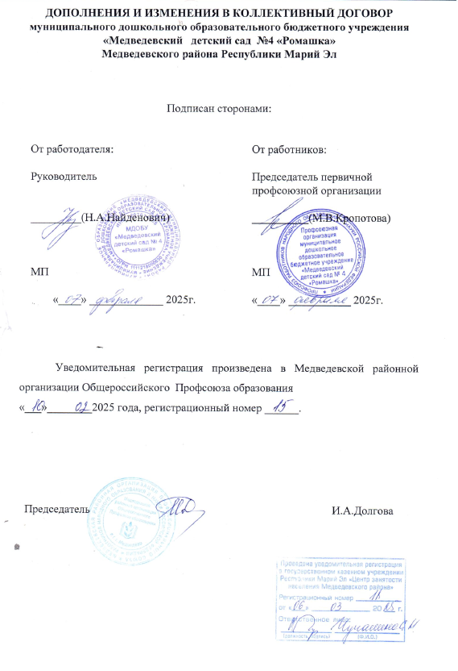

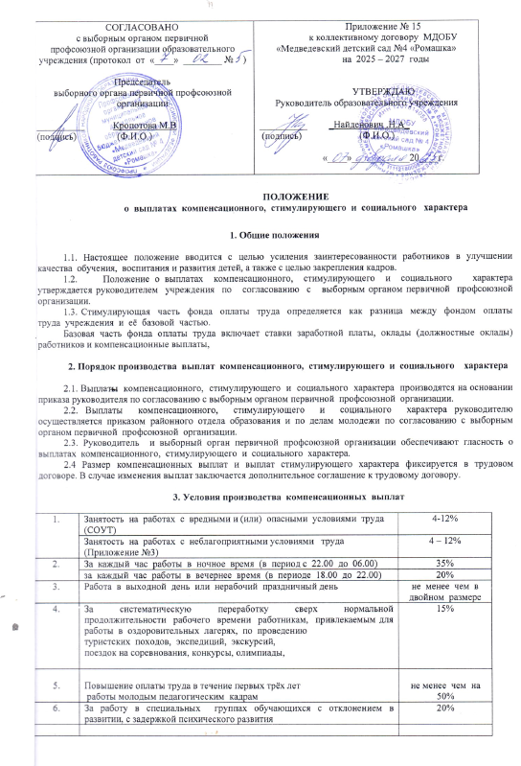

7. | За совмещение профессий (должностей), расширение зон обслуживания или увеличение объёма выполняемых работ, за выполнение обязанностей временно отсутствующих  работников | по соглашению

За осуществление неаудиторной деятельности

8. | Заведование кабинетом, центром, уголком паспортизированным музеем | 20-50%
8. | Спортзалом, музыкальным залом | 20-50%
9. | Руководство методическим объединением
9. | учреждение | 5-10%
9. | район | 10-20%
10. | Превышение предельной наполняемости группы
10. | До 5 воспитанников | 20%
10. | До 10 воспитанников | 30%
11. | Работа в группе раннего и младшего возраста | 30-50%
12. | Коррекционная работа с детьми на основании рекомендаций психолого-педагогического консилиума учреждения | 20-50%
13. | За работу с детьми с ОВЗ в обычных группах на 1 ребенка | 10-20%
14. | За работу с детьми-инвалидами в обычных группах на 1 ребенка | 20%
15. | За работу с детьми из социально-неблагополучных семей | 10-30%
16. | Работа в консультационном центре учреждения | 15-50%
17. | Пополнение и оснащение предметно-развивающей среды | 20-50%
18. | Ведение инновационной деятельности
18. | На муниципальном уровне | 10%
18. | На республиканском уровне | 20%
18. | На федеральном уровне | 30%
19. | Оформление протоколов совещаний, педсоветов | 10-20%
20. | За выполнение погрузочно-разгрузочных работ | 5-10%
21. | Работа в должности:
21. | Председателя первичной профсоюзной организации | 20-60%
21. | Уполномоченного по охране труда | 10-30%
21. | Специалиста по охране труда | 15-100%
21. | Общественного инспектора по охране прав детства | 10-50%
21. | Контролера за организацией питания детей | 5-30%
21. | Кассира | 5-30%
21. | Специалиста психолого-педагогического консилиума | 20-50%
21. | Администратора узла образовательного портала, Е-услуги, Сетевой город, Навигатор, «Меркурий», «ЕИС» | 30-100%
21. | Руководителя стажировки (на период стажировки) | 30-50%
21. | Ответственного по работе с закупками | 10-100%
21. | Ответственного за безопасность образовательного процесса | 30-100%
21. | Ответственного за безопасность учреждения | 30-100%
21. | Ответственного за гражданскую оборону | 30-100%
21. | Ответственного за пожарную безопасность | 30-100%
21. | Ответственного по профилактике детского дорожно-транспортного травматизма | 30-100%
21. | Ответственного за обеспечение безопасности дорожного движения | 30-100%
21. | Ответственного по работе с документами коммунальными услугами сотрудников | 30-100%
22. | Работа в комиссиях | 10-50%
23. | За чистку контейнеров | 5%

4. Условия производства выплат стимулирующего характера

4.1. К стимулирующим выплатам относятся:
– выплаты за интенсивность и высокие результаты работы;
– выплаты за качество выполняемых работ;
– выплаты за стаж работы;
– премиальные выплаты по итогам работы.
4.2. Надбавка за интенсивность и высокие результаты работы устанавливается за работу, направленную на применение в практике передовых методов в организации деятельности учреждения, повышение авторитета и имиджа учреждения.

1. | Проведение дополнительных занятий с одаренными детьми, их подготовка к участию в олимпиадах, конкурсах | 5-10%
2. | Проведение консультаций (дополнительных занятий) с воспитанниками | 5-25%
3. | Участие в мониторингах индивидуальных достижений воспитанников | 5%
4. | Организация работы по туризму и краеведению | 10%
5. | Использование личного транспорта, оборудования, инструмента | 10-20%
6. | Проведение сезонных работ по благоустройству и озеленению (ремонт участков и их благоустройство, уборка снега и льда, листвы, покос травы, уход за плодово-ягодными растениями) | 10-30%
7. | Выполнение хозяйственных работ, не обусловленных трудовым договором, должностной инструкцией, правилами внутреннего трудового распорядка | 5-30%
8. | Участие в грантовых программах, привлечение грантов для учреждения | 25%
9. | Младшим воспитателям за непосредственно осуществление воспитательных функций в процессе проведения с детьми занятий, оздоровительных мероприятий, приобщения детей к труду, привития им санитарно-гигиенических навыков. | 40-100%

Размер надбавки устанавливается как в абсолютном значении, так и в процентном отношении к ставке заработной платы, окладу (должностному окладу) при наличии экономии фонда заработной платы.
4.3. Надбавка за стаж работы устанавливается в размере 1% от должностного оклада за каждый год, но не более 25%:
– педагогическим работникам за стаж педагогической работы;
– прочему персоналу за стаж работы в данном образовательном учреждении.
4.4. Надбавка за качество выполняемых работ устанавливается работникам, которым присвоены почетное звание, знаки отличия в сфере образования и науки, награжденным Почетными грамотами, в следующих размерах:
4.4.1. За наличие почетного звания:
– «Заслуженный учитель РФ» - 2 000 рублей;
– «Народный учитель Республики Марий Эл» - 1 500 рублей;
– «Заслуженный работник образования Республики Марий Эл» - 1 000 рублей.
Надбавки за наличие почетного звания могут устанавливаться работникам учреждения, имеющим другие почетные звания РФ и Республики Марий Эл, при условии соответствия почетного звания профилю учреждения или деятельности работника.
4.4.2. За наличие знаков отличия в сфере образования и науки:
– нагрудный знак «Почетный работник общего образования РФ», «Отличник народного просвещения», «Почетный работник начального профессионального образования РФ», «Почетный работник среднего профессионального образования РФ», «Отличник начального профессионального образования», «Отличник среднего профессионального образования» - 500 рублей.
Работникам учреждения, имеющим другие знаки отличия, ордена и медали, может устанавливаться соответствующая надбавка при условии соответствия знака отличия профилю учреждения или деятельности работника.
4.4.3. За наличие Почетных грамот Российской Федерации и Республики Марий Эл - 400 рублей.
4.4.4. Работникам учреждения, имеющим несколько наград, надбавка устанавливается по максимальному значению одной из них.
4.5. Основным условием премиальных выплат является добросовестное исполнение работником своих производственных обязанностей.
Премиальные выплаты могут быть произведены в связи с юбилеем работника или школы, государственными и профессиональными праздниками.
Размер премиальной выплаты зависит от конкретного вклада каждого работника в обеспечение высокой результативности труда, от числа фактически отработанных дней в премиальный период (Приложение №1).
4.6. Премиальные выплаты работникам осуществляются по предложению Комиссии по стимулированию, образованной приказом руководителя и включающей в свой состав представителей выборного органа первичной профсоюзной организации.
4.7. Комиссия по стимулированию на основе присвоенных баллов определяет степень выполнения целевых показателей за отчетный период педагога. Под отчетным периодом понимается календарный месяц (квартал, полугодие).
4.8. Распределение премиальных выплат педагогическим работникам осуществляется по формуле:
Si = S/В * Вi, где:
Si – сумма средств из стимулирующей части фонда оплаты труда, причитающаяся i-му работнику, выполнившему работу требуемого качества и результативности в отчетном периоде;
S – сумма средств стимулирующей части оплаты труда;
В – общая сумма баллов по выполненным работам;
Вi – сумма баллов по выполненным работам i-м работником.
4.9. Стимулирующие выплаты не начисляются в следующих случаях:
– наличие неснятого дисциплинарного взыскания;
– наличие обоснованных жалоб на действия работника.

5. Условия производства выплат социального характера

5.1. К выплатам социального характера относится материальная помощь.
5.2. Материальная помощь оказывается при наличии экономии фонда оплаты труда:
- юбилярам в связи с 50-летием и далее через каждые пять лет в размере -1000 рублей;
- на материальную помощь - 1000-2500 рублей;
- на рождение ребенка – 1000 рублей;
- на дополнительное пособие в связи с похоронами члена семьи (дети, один из супругов, родители)- 1000 рублей;
- на помощь при пожаре – 3000 рублей;
- на помощь в приобретении дорогостоящих лекарств при болезни свыше одного месяца – 1000 рублей;
- на оплату счетов за дорогостоящие операции до 50% стоимости операции.

5.3. Основанием для оказания материальной помощи является заявление работника с приложением подтверждающих документов.

